Mathematische Modellierung am Beispiel von
Fallstudien zur Wegoptimierung

Was ist mathematische Modellierung?

Mathematische Modellierung besteht ganz grob gesagt darin, reale Fragestellungen mit mathematischen Mitteln zu bearbeiten und sie auf diesem Weg zumindest teilweise zu beantworten. Vorgegangen wird dabei nach folgendem Schema:

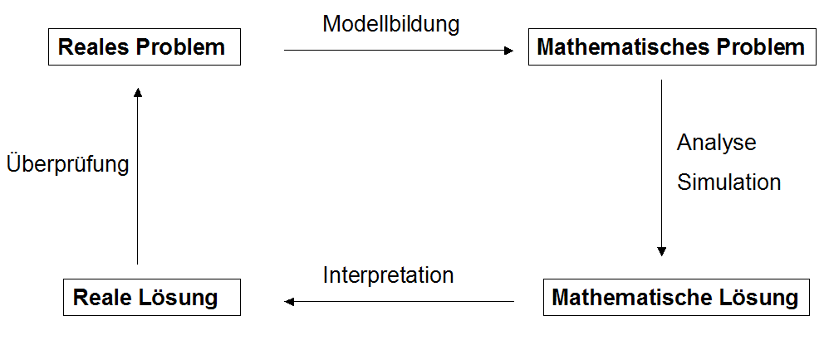

Ob die so gefundene Antwort für das reale Problem relevant ist, ist im letzten Schritt zu prüfen. Fällt die Antwort negativ aus, so wird das Modell verbessert und der gesamte Prozess erneut durchlaufen. Man spricht daher auch häufig vom Modellierungskreislauf.

Fallstudien zur Wegoptimierung

Ein Beispiel in der Praxis wo mathematische Modellierung zur Anwendung kommt ist die Optimierung von Wegen. Wir werden nun im Folgenden Ideen zur Modellfindung und mögliche Modellansätze zu diesem Thema vorstellen. Beispiel 1 bezieht sich auf die Findung des idealen Standortes für Rettungshubschrauber, wobei der Weg den der Hubschrauber zu verschiedenen Einsatzorten hat, optimiert werden soll. Beispiel 2 beschäftigt sich dann mit der Routenoptimierung der Müllabfuhr.

Beispiel 1 – Idealer Standort für Rettungshubschrauber

In der Praxis wird es kaum möglich sein in jedem potentiellen Einsatzort (wir denken etwa an Schigebiete) einen Rettungshubschrauber zu stationieren. Es kommt also notgedrungen zur Zuweisung von mehreren Einsatzorten zu einem einzigen Hubschrauberstandort. Die Frage die uns jetzt beschäftigt ist ganz simpel: „Wo ist der ideale Hubschrauberstandort?“

Doch ist die Antwort darauf auch so einfach?

Wenn man näher darüber nachdenkt und versucht wirklich eine Lösung zu finden, wird man schnell feststellen, dass es viele Faktoren zu berücksichtigen gilt. Was heißt zum Beispiel „ideal“? Soll etwa die Gesamtflugzeit die der Hubschrauber brauchen würde um alle Einsatzorte von der Basis aus zu erreichen minimiert werden? Soll die Entfernung zu allen Orten etwa gleich weit sein? Sollen Standorte von Krankenhäusern berücksichtigt werden? usw.

Für den Anfang macht es Sinn, erst vereinfachte Modellannahmen zu machen. Später kann man davon ausgehen leichter ein komplexeres Modell entwickeln.

Modellannahmen 1:

- Ziel: Gleichmäßig schnelle Versorgung aller Unfallopfer (d.h. die längste Entfernung vom Standort zu einem Einsatzgebiet soll minimiert werden)
- Modellieren Einsatzgebiete, sowie Hubschrauber als Punkte in der Ebene
- Flugzeit zw. A und B – proportional zur Länge der Strecke
- Nur Zeit bis zur Erstversorgung des Unfallopfers berücksichtigt
- Unfallhäufigkeit nicht berücksichtigt
- Flugstrecke wird als Strecke angenommen (ev. zu umfliegende Hindernisse außer acht gelassen)

Lösung 1:

Ausgehend von den Modellannahmen 1 kommen wir zu folgenden Lösungen möglicher Tatbestände (immer davon ausgehend, dass es nur einen Hubschrauber(standort) gibt)

Anzahl der Einsatzorte (EO) | Optimaler Standort
2 | Mittelpunkt der Strecke zw. den beiden EO
3 | - a) bilden die 3 Orte ein rechtwinkeliges Dreieck: → Umkreismittelpunkt  - b) bilden die 3 Orte ein stumpfwinkeliges Dreieck: → Mittelpunkt der längsten Seite
4  oder mehr | Zurückführung auf das Problem mit 2 oder 3 EO:  1. bestimme optimalen Standort für ein Teilproblem  2. bestimme den Kreis mit der größten Entfernung zu einem EO als Radius und dem in 1. gefundenen Standort als Mittelpunkt. Falls diese Kreisschreibe alle EO einschließt → optimaler Standort gefunden (sonst wiederhole für anderes Teilproblem mit 2 oder 3 EO)

Modellannahmen 2:

- Wie Modellannahmen 1, mit der Änderung:
  - Unfallhäufigkeit mitberücksichtigt

Lösung 2:

Berücksichtigt wird die Unfallhäufigkeit, basierend auf statistischen Daten und angegeben in relativen Häufigkeiten.

w1, w2 ... Unfallhäufigkeiten in Ex1 u. Ex2 (EO) X ... Hubschrauberstandort
Zielfunktion:

Minimierung der Zielfunktion führt zur Lösung:
[ → Schwerpunkt ]
Beispiel 2 – Routenoptimierung bei der Müllabfuhr

Während in Beispiel 1 die Auswirkungen des Optimierungsprozesses in einzelnen Fällen über Leben und Tod entscheiden können, geht es in diesem Beispiel bei der Routenplanung eher um den wirtschaftlichen Aspekt.
Das Endziel der Routenoptimierung ist das Einsparen von Geld, was sich durch Optimierung verschiedener Parameter erreichen lässt. Es kann das Einsparen von Zeit, Treibstoff oder benötigten Autos im Vordergrund stehen. Meist liefert die Optimierung des Weges eine Kombination aller gerade erwähnten Faktoren.

Modellannahmen:
Wir gehen in unserem Beispiel von dem Parameter Zeit aus, was bedeutet, dass der Optimierungsprozess so gestaltet werden soll, dass alle Straßen in möglichst kurzer Zeit abgefahren werden können. Außerdem gilt es zu beachten:
- Sackgassen
- Einbahnstraßen
- jede Straße soll mind. einmal abgefahren werden
- der Anfangspunkt soll auch Endpunkt sein (d.h. das Müllauto soll wieder da abgestellt werden, wo es die Fahrt begonnen hat)

Lösung mit Hilfe der Graphentheorie:

Da dieses Optimierungsproblem mit Hilfe der Graphentheorie gelöst werden soll, werden an dieser Stelle wichtige Definitionen, die zum Verständnis benötigt werden gegeben:

Graph: Ein Graph besteht aus einer Menge von Knoten und Kanten (Knoten sind Endpunkte der Kante).

Grad: Anzahl der Kantenenden an einen Knoten

Eulerweg: Ein Weg, der durch jede Kante eines zusammenhängenden Graphen genau einmal führt, heißt Eulerweg.

Eulergraph: Ein Graph, der eine Eulertour enthält, heißt Eulergraph.

Eulertour: Eulerweg mit gleichem Start-und Zielpunkt

Vergleicht man obige Definitionen mit unserer Modellannahme, so fällt auf, dass eine Eulertour all die Kriterien erfüllt, die wir für unser Modell vorausgesetzt haben (jede Straße wird abgefahren; Anfangspunkt=Endpunkt). Unser Ziel ist es nun also, eine solche Eulertour zu finden. Hierfür werden wir 2 verschiedene Algorithmen vorstellen:

  - Hierholzer-Algorithmus (auch Zwiebelschalen- Algorithmus genannt)
  - Fleurys Algorithmus

1. Hierholzer-Algorithmus (Zwiebelschalen-Algorithmus)

Zunächst wird aus dem Straßennetz ein Graph erstellt. Hierbei bilden die Straßen die Kanten und Kreuzungen und Enden von Sackgasse die Knoten. Die Kanten werden dann mit dem entsprechenden Parameter (in unserem Fall der Zeit die fürs Durchfahren benötigt wird) gewichtet.

Der Zwiebelschalen-Algorithmus kann in 3 Schritte unterteilt werden:

1. Schritt: Zunächst sucht man sich einen beliebigen Anfangsknoten
2. Schritt: Dann geht man auf den unmarkierten Kanten entlang und markiert diese. Sind alle Kanten markiert geht man zu Schritt 3 über, falls nicht, sucht man sich einen neuen Startknoten und wiederholt den Schritt
3. Schritt: Nun geht man den ersten äußeren Kreis entlang, bis dieser einen weiteren berührt; dann geht man weiter auf dem neuen bis dieser wieder einen weiteren berührt usw.
Der zuletzt begonnene wird zu Ende gegangen, dann der vorhergehende, usw. bis alle Kanten besucht wurden (siehe hierzu Abb.1 im Anhang)

2. Fleurys- Algorithmus:

Auch hier soll zu Verständniszwecken zunächst eine Definition gegeben werden.

Brücke: Kante in einem Graphen, bei deren Wegnahme der Graph in zwei unzusammenhängende Komponenten zerfallen würde

Der Fleurys- Algorithmus lässt sich 2 Schritte gliedern:

1. Schritt: Man beginnt mit einer beliebigen Kante
2. Schritt: Die nächsten Kanten werden dann so gewählt, dass sie im Restgraphen keine Brücke bilden. Dies geht so lange, bis alle Kanten markiert sind.

Was tun wir wenn die Anzahl der Knoten mit ungeradem Grad ungerade ist?

Bevor wir diese Frage beantworten gilt zu sagen, dass dieser Fall wie hier formuliert nie eintreffen kann, da in jedem Graphen die Anzahl der Knoten mit ungeradem Grad gerade ist.
Dies bedeutet also, dass immer nur 2n Knoten einen ungeraden Grad besitzen können.
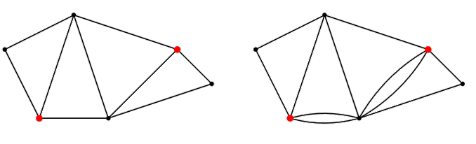
Wir verbinden die beiden Knoten auf kürzestem Weg mit zusätzlichen Kanten (s. Abb. rechts)

Jede Kante erhöht die Summe aller Knotengrade genau um 2 (Anfangs- und Endknoten).

Wir können also aus jedem Graph einen Eulergraphen entwickeln.

Nun gilt es nur noch das Minimale Matching zu finden bei dem die Summe der Kantengewichte ≤ Summe der Kantengewichte bei jedem anderen Matching ist, das diese Knoten verbindet. Anders ausgedrückt wählt man nun die Route, bei der die Summe der Kantengewichte am kleinsten ist und erhält so die kürzeste Fahrzeit.

Schlussbemerkung: Dieses Problem des kürzesten Weges geht zurück auf den Chinesen Mei Go Guan der sich auf das sogenannte „Chinesisches- Postboten-Problem“ spezialisierte.

verwendete Literatur:
Ortlieb et. al. Mathematische Modellierung. Vieweg und Teuber, Wiesbaden, 2007.
Hamacher, E. Korn, R. Korn, Schwarze. Mathe und Ökonomie. Universum Verlag, Wiesbaden, 2004.
Gritzmann, Brandenberg. Das Geheimnis des kürzesten Weges. 3. Auflage, Verlag Springer, Berlin, Heidelberg, 2005.

ANHANG:

Abb.1 Zwiebelschalen Algorithmus:

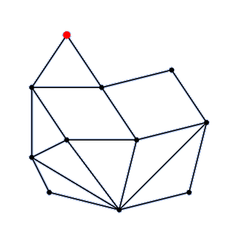

Schritt1:

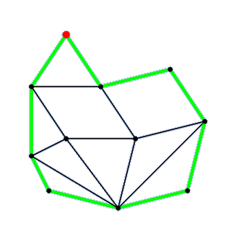
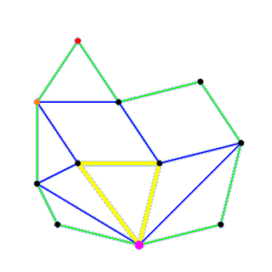
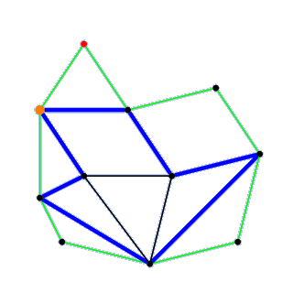

Schritt 2:

Schritt 3:

